様式第19号(その3―2)(第37条～第39条、第57条関係)
納付書 |  |  |  |  | 納付済通知書
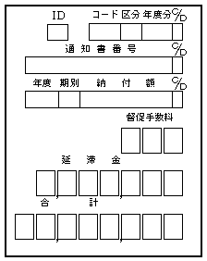 |  |  |  |  | 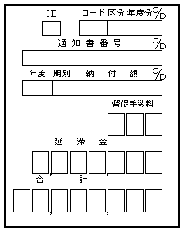
(氏名)  様 |  |  |  | この納付書は直接機械で処理しますので汚したり折り曲げたりしないで下さい。 | (氏名)  様 |  |  |  | この納付済通知書は直接機械で処理しますので汚したり折り曲げたりしないで下さい。
 | 保育料 |  |  |  |  | 保育料
 | 通知書番号 |  |  |  |  | 通知書番号
 | 納付額 |  |  |  |  | 納付額
 | 納期限 |  |  |  |  | 納期限
 | 上記のとおり納付します。 |  |  |  |  | 上記のとおり納付がありましたので通知します。
 |  |  | 領収日付印 |  |  | 国頭村助役様 |  | 領収日付印
沖縄県国頭村(金融機関用) |  |  |  |  |  | 沖縄県国頭村(助役用)
納入通知書 兼 領収証書
保育料
通知書番号
〒
(住所)
(氏名)
様
この金額を納期限までに納めて下さい。

督促手数料
延滞金
合計
納期限
上記のとおり領収しました。
領収日付印 |  | 国頭村助役
沖縄県国頭村(納入者用)
※この領収証書は後日の紛争をさけるため5年間保存して下さい。

